Modul 1 - Sammanfattning av nebrutna lärandemålen

Innehållsförteckning

Innehållsförteckning 1
Centrala koncept och definitioner i genetik och ärftlighet 2
Cellen, kärnan, kromosomer och DNA 13
Cellcykeln 14
DNA-replikation 17
DNA-reparation 20
Apoptos 25
Kromatinstruktur och epigenetik 1
Transkription 1
RNA-processing 1
Translation 1
Genreglering och signaltransduktion 1

Centrala koncept och definitioner i genetik och ärftlighet
Mendelsk genetik: undersökte ärftlighet och kom fram till två principer:
- Lagen om segregering
Alleler segregerar slumpmässigt så när haploida könsceller bildas kan vilken som av de två varianterna av alleler hos en heterozygot förälder ingå i en specifik könscell. Allelerna kombineras slumpmässigt från föräldrarna.
- Lagen om oberoende nedärvning
Alleler på olika kromosomer nedärvs oberoende av varandra.

Haploidi: celler som har 23 kromosomer, endast en kromosom av varje typ förekommer, dvs könscellerna.
Diploidi: När uppsättningen av kromosomer i cellen är två av varje kromosomtyp, 46 st, dvs. Somatiska celler.

Vi har ca 20 000-21 000 gener i vår cellkärna.
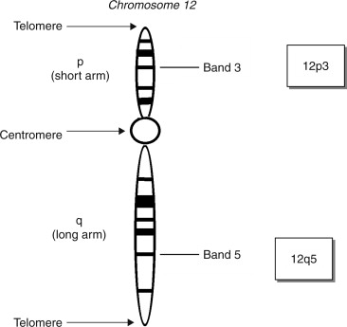
Locus: ett specifikt ställe på genomet t.ex 1q3.
Allel: den är en av två eller fler genvarianter vid ett specifikt locus.
Recessivt anlag: behöver en defekt i båda könskromosomerna för att få uttryck för sjukdomen.
Dominant anlag: det räcker med en defekt kromosom för att få uttryck i fenotypen. En dominant defekt drabbar individer i alla generationen.
Autosomalt anlag: genen för sjukdomen ligger på någon av våra autosomer (kromosompar 1-22, ej könskromosomerna).
Könsbundet anlag: Anlag som ligger i X eller Y kromosomen (könskromosomerna).

Epigenetik: den del av genetiken som behandlar förändringar i genuttryck eller fenotyp som är oberoende av förändringar i DNA-sekvensen. Dvs ärftlig information som inte är inkodad i DNAts nukleotidsekvens.

Mendelska ärftlighetsmönster:
Autosomal nedärvning: drabbar både män och kvinnor med lika stor risk. Nedärvningsmönstret beror på om den sjukdomsalstrande allelen är dominant eller recessiv.
Autosomalt dominant: Det räcker med en defekt kromosom för att få uttryck i fenotypen.
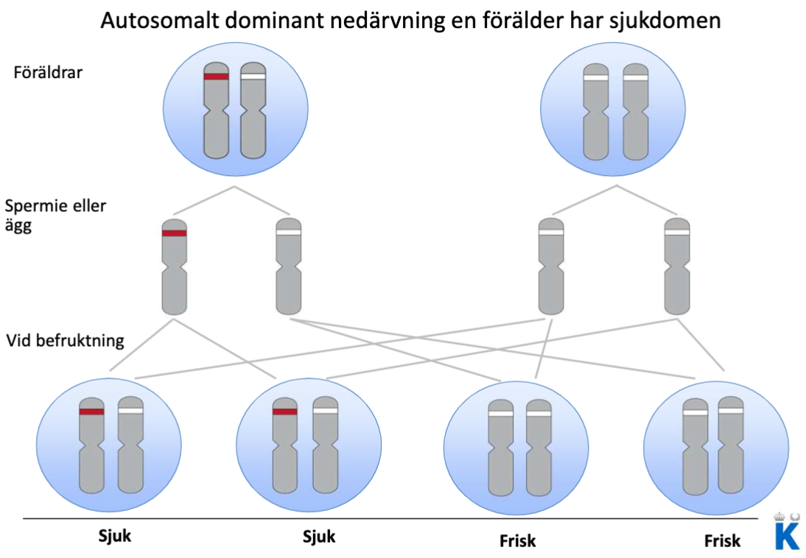

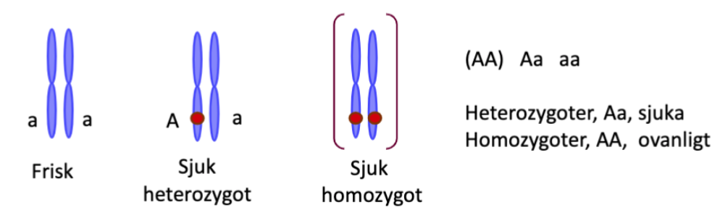
Exempel på autosomalt dominant nedärvda sjukdomar:
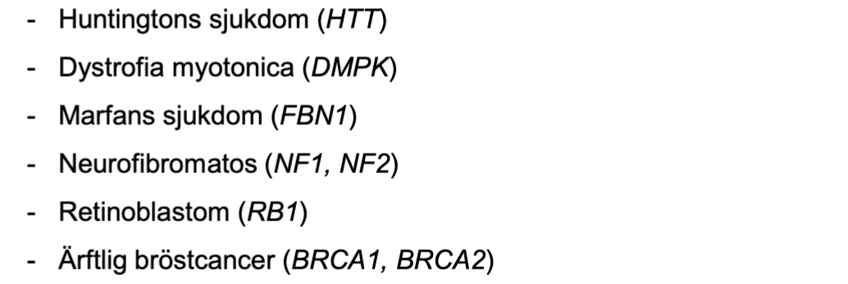
- Crouzon syndrom
- Akondroplasi

Autosomalt recessiv: endast homozygoter är sjuka (aa). Drabbare både män och kvinnor. Föräldrar är anlagsbärare.
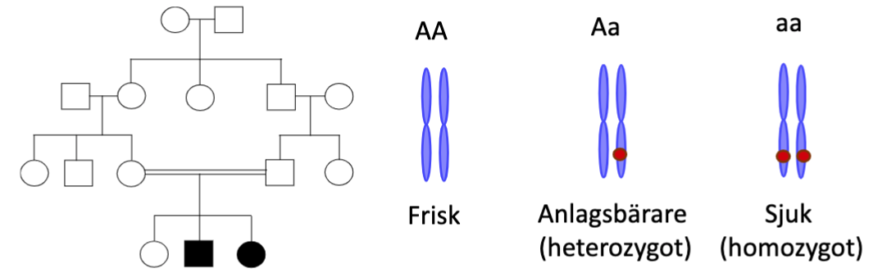

Anlagsbärare är oftast helt frisk.
Exempel på autosomalt recessivt nedärvd sjukdom är:
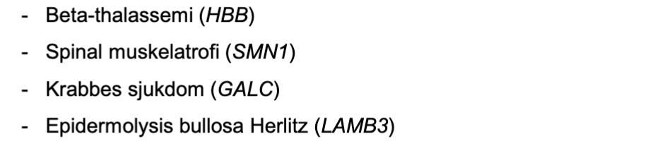
- Cystisk fibros
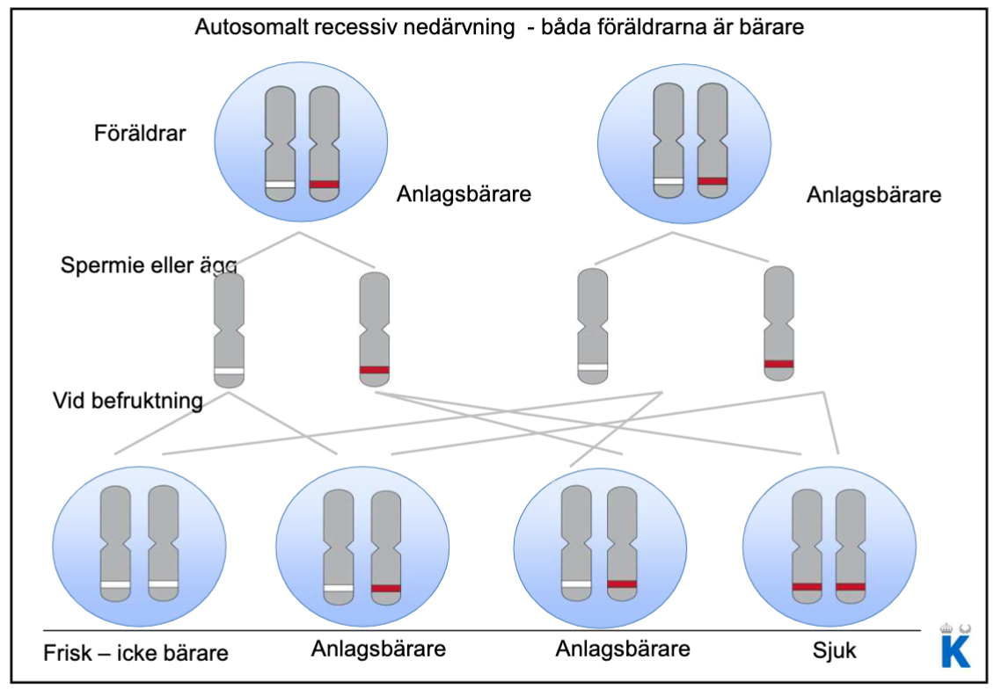

X-bunden nedärvning: den sjukdomsalstrande genen finns på en X-kromosom. Sjukdomen löper olika risk för tjejer och killar. Finns recessiv och dominant.

X-bunden recessivt: drabbar bara pojkar. Tjejer har en till X-kromosom som kan vara frisk och kompenserar således för den sjuka genen. Pojkar har enbart en X-kromosom och sjukdomen ger uttryck direkt.
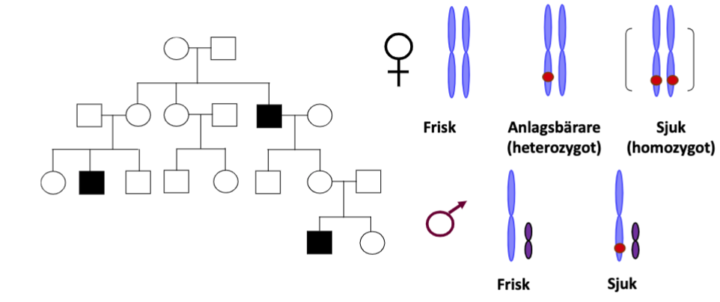
Exempel på X-bundet recessivt nedärvda sjukdomar:
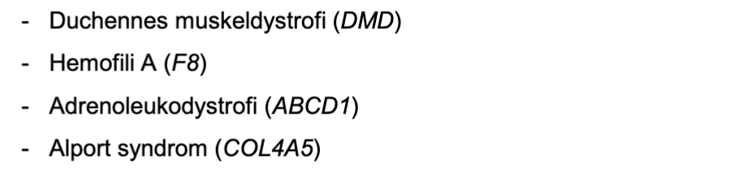
I vissa fall kan kvinnor uppvisa symtom med endast en sjuk X-kromosom. Detta är på grund av en skev X-inaktivering. I varje cell hos tjejen är den ena X-kromosomen inaktiverad och den andra aktiverad. Det är slumpmässigt i cellerna vilken av X-kromosomerna som är inaktiv. Det brukar vara 50/50. I vissa fall kan den inaktiveringen bli skev så att man i större utsträckning har en inaktivering av den ena X-kromosomen. Om sjukdomen är i den mer förekomna aktiva X-kromosomen kan kvinnor få symtom vid X-bunden recessiv sjukdom. Det är dock mildare eller andra symtom då.

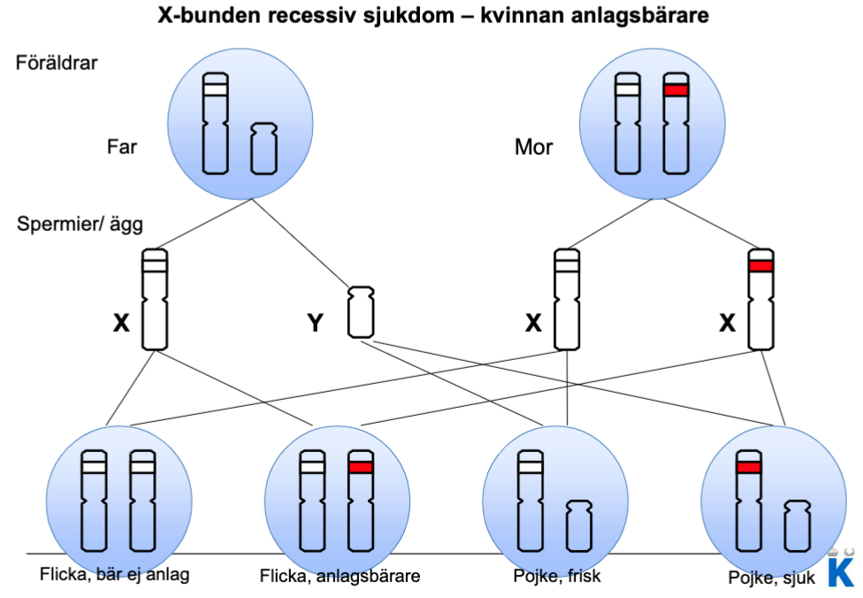
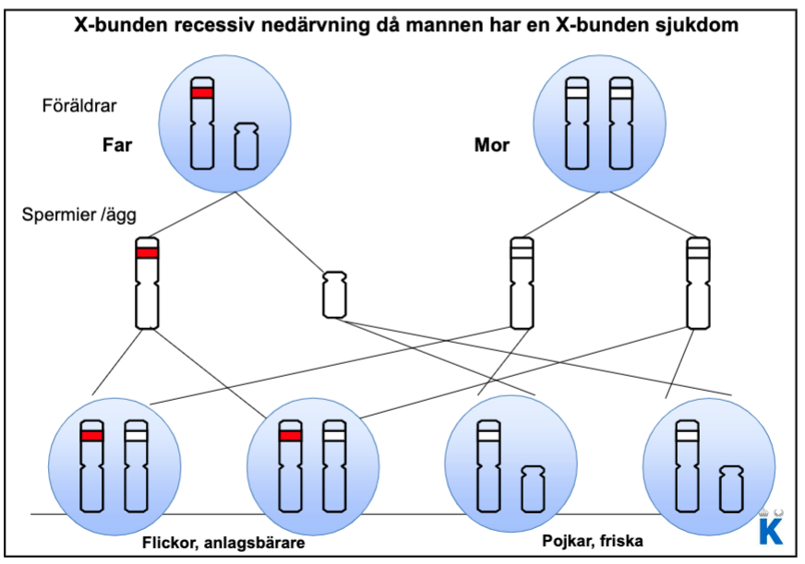
En sjuk pappa kan aldrig föra vidare den sjuka genen till sin son eftersom sonen alltid får faderns Y-kromosom. En bärande mamma kan föra till både sonen och dottern.

X-bunden dominant: Även heterozygoter blir sjuka. XY (pojkar) blir oftare svårare sjuka med svårare symtom. Därför leder det oftast till att pojkarna aldrig föds och dör redan under fosterstadiet.
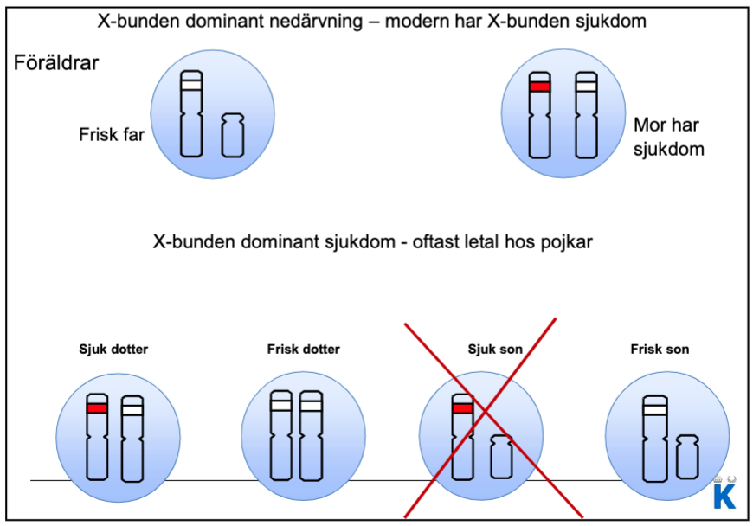

Mitokondriell nedärvning: Mitokondrierna har cirkulärt DNA i varje cell och innehåller 37 gener. Det är bara mammans mitokondrier som ärvs till barnen, oberoende av kön. När spermien befruktar ägget så försvinner mitokondrierna från spermien. Sjukdomarna då går i arv från mamman till barn men bara flickor kan således föra vidare sjukdomen.
Heteroplasmi: är när inte alla cirkulära molekyler har mutationen i en gen. Det kan vara en andel av de som har det. Det kallas heteroplasmi. Vid bildandet av äggceller får man äggceller med mer eller mindre av det muterade anlaget. Det påverkar i sin tur hur sjukt/friskt barnet blir. För olika sjukdomar finns det olika frekvensgränser för vad som resulterar i sjukdom eller inte. T.ex så kan en mildt drabbad mamma ge upphov till svårt sjuka barn.
Det mitokondriella DNAt styr energiproduktionen. De med mutationer i de generna får främst sin syn och muskelproduktion påverkad eftersom det ingår i energikrävande processer. 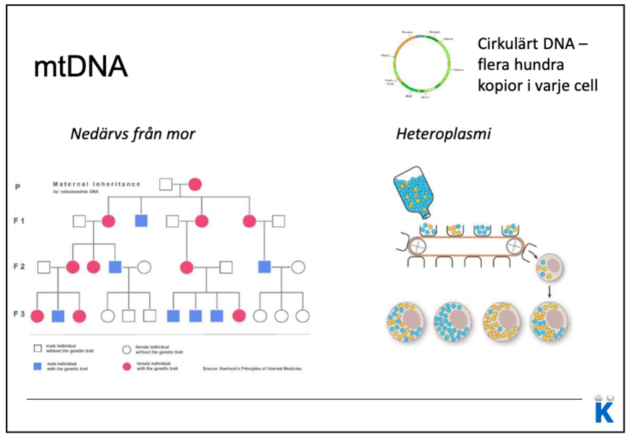

SNP - Single Nucleotide Polymorphism: variationer i arvsmassa mellan två individer.
I vissa fall behöver man sekvensera olika gener för att veta var sjukdomen ligger hos en individ och vi har möjlighet att göra en storskalig sekvensering - massive parallell sequencing. Den datan jämförs sedan med en referensindivid som finns i databaserna. Referensindividen består av en sammanvägning av sekvensering av flera individer (inte bara en person). Det finns alltid normalvarianter, dvs skillnader från referensindividen men det är inget som ger upphov till en sjukdom. Variationer mellan individer kallas SNP och kan förekomma i högre eller lägre frekvens.
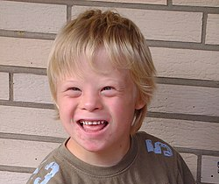
Olika typer av genetiska sjukdomar:
Kromosomavvikelser: förändringar i kromosomernas antal eller struktur.
Numerisk kromosomavvikelse: för mycket eller för få kromosomer.
- Down’s syndrom
- Klinefelters syndrom
- Turners syndrom
- Down’s syndrom
Mest förekommande är down’s syndrom. Man ser tydligt på individens utseende att den har down’s syndrom men sjukdomen kan fastställas med en kromosomanalys.
Karyotyp: En bild över kromosomernas utseende och antal som framställs genom att fotografera celler i mitosens metafas.
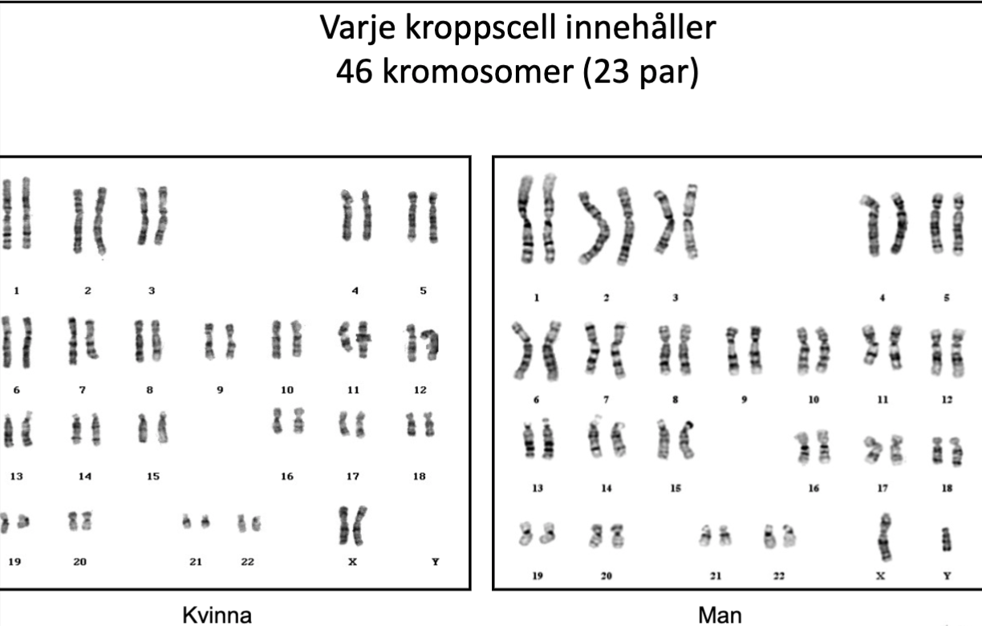

Downs syndrom är inte ärftlig. Det innebär att barnet har en extra kromosom i par 21. Sjukdomen heter därför även trisomi-21. 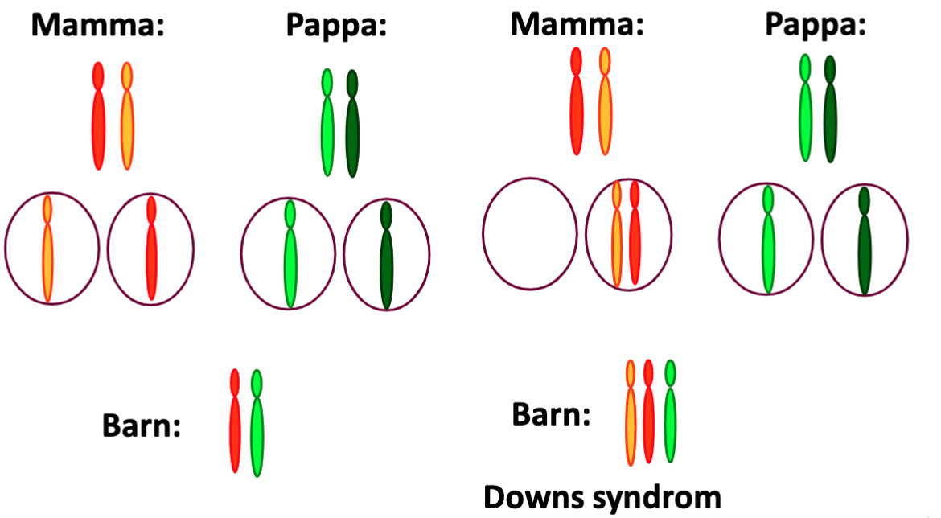

Personer med down’s syndrom har karyotyp 47, XY +21 för den vanligaste typen av down’s syndrom.

- Klinefelters syndrom
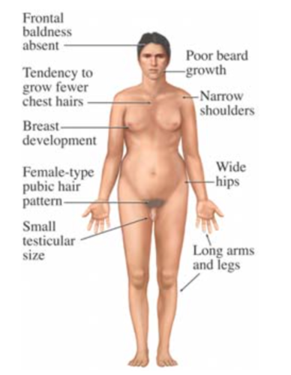
Klinefelters syndrom är när en pojke har en extra X-kromosom. Dvs två X-kromosomer och en Y. Karyotyp 47, XXY. Det är karakteriserat av långvuxenhet, små testiklar, låg testosteronproduktion samt lätt feminina drag i kroppskonstitutionen.

- Turners syndrom
Karyotyp 45, X.
Sjukdomen heter även monosomi X.
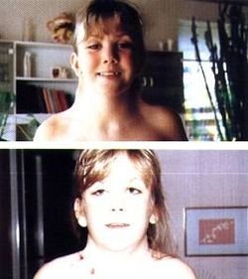
Vid födseln ses svullna händer, fötter och nacke, halsveck samt ev. Hjärtfel. även:
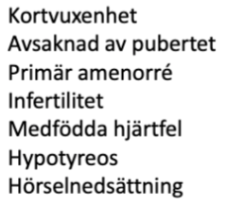

Strukturella kromosomavvikelser: dessa kan vara ärftliga.
- Robertsonsk translokation
- Reciprok translokation
- Insertion
- Mikrodeletionsyndrom

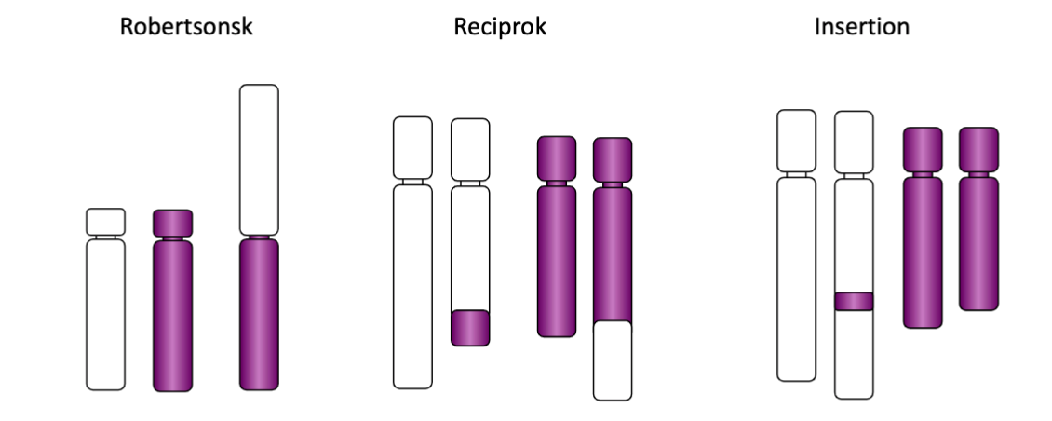
- Robertsonsk translokation:
Detta förekommer med kromosomer som har en liten p-arm. Två sådana fogas samman till en enda kromosom eftersom centromeren är i änden på dem (=akrocentraliska kromosomer, kromosomer där centromeren är i änden).
Centromer: mittbiten på kromosomen där två systerkromatider hålls samman. Där den mitotiska spindeln kan fästa och dra isär kromosomerna i mitosen.
En person med robertsonsk translokation är ofta frisk under sin livstid och problem börjar uppstå när könscellerna ska bildas. Då är det en stor risk att en könscell får för mycket eller för lite eller att det blir missfall.

- Reciprok translokation:
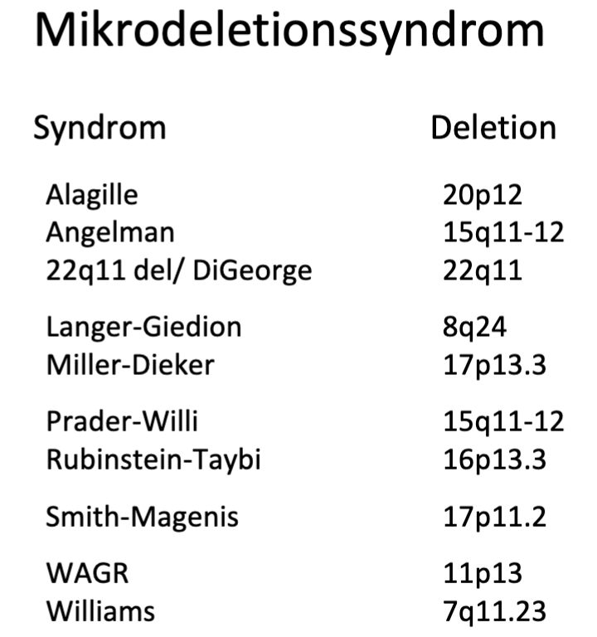
Delar av två kromosomer har brutits av och bytt plats med varandra. Även här är det en balanserad bärare men löper hög risk att bilda könsceller med obalanserad kromosom uppsättning.

- Insertioner
Ett baspar har lagts till i DNA-sekvensen.

- Mikrodeletionssyndrom
Deletion betyder avsaknad av genetiskt material. Mikrodeletionssyndrom innebär att en bit av genomet har försvunnit. T.ex 22q11 som är en sjukdom där en liten del av kromosom 22 saknas.

Monogena sjukdomar: sjukdomar orsakade av en mutation i en gen → en-genssjukdomar. Nedärvs enligt Mendels nedärvningsmönster (autosomalt recessivt/dominant och X-bunden recessiv/dominant).

Exempel på monogena sjukdomar:
- Cystisk fibros
- Fenolketonuri
- Sickle cell anemi
- Akondroplasi
- Huntingtons sjukdom
- Marfans sjukdom
- Ärtflig bröstcancer (Bric 1, Bric 2)
- Duchennes muskeldystrofi
- Hemofili A och B

Multifaktoriella (komplexa sjukdomar): flera faktorer samverkar för uppkomst av en sjukdom, dels genetiska faktorer och dels miljöfaktorer.
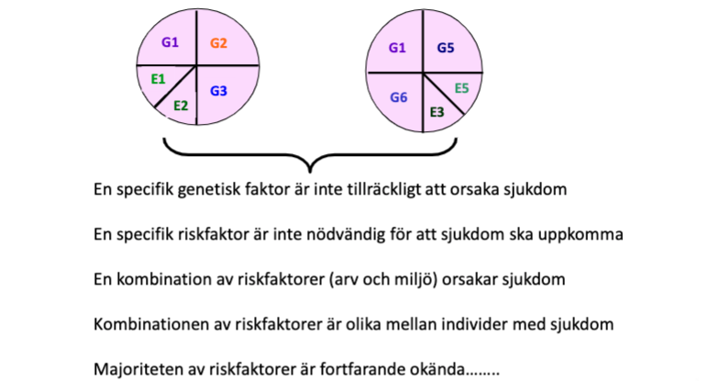
Nedärvningsmönstret är oklart. Ett exempel är eksem som kan uttrycka sig likadant men kan bero på olika faktorer hos olika individer. För att ta reda på vilka genvarianter som är associerade med en viss sjukdom kan man jämföra hur många i en kontrollgrupp (SNP) och i den sjuka gruppen som har en specifik genvariant. Vid tillräckligt stora grupper kan man få en statistisk skillnad som kan statistiskt säkerställa att en genvariant är associerad med en sjudkom.

Exempel på multifaktoriella sjukdomar:
- Diabetes
- Hjärt- och kärlsjukdomar
- Olika cancerformer

Polygenisk ärftlighet: flera geners additiva effekt eller komplexa interaktioner mellan gener i olika loci.

Pleiotropi: flera olika fenotypa uttryck är ett resultat av en enda gen.

Genotyp: en individs exakta genetiska egenskaper → genomet.
Fenotyp: hela en organisms fysiska skepnad eller en specifik fysisk egenskap t.ex ögonfärg.

Penetrans av gener: sannolikheten för att en organism med en viss gen ska få det fenotypiska uttrycket.

Epistasi: förmågan hos en gen att störa eller dölja uttrycket av en annan gen.

Gendos: antalet kopior av en viss gen i genomet.

Cellen, kärnan, kromosomer och DNA
Centromer: mittbiten på kromosomen där två systerkromatider hålls samman. Där den mitotiska spindeln kan fästa och dra isär kromosomerna i mitosen.

Telomer: slutet på kromosomerna.

Replication origin / “origin of replication” / replikationsstartpunkt: DNA-replikationen behöver en replication origin för att starta. DNA-kedjorna är hårt bundna tillsammans och det finns därför flera olika replication origins (i eukaryota celler) som hjälper initatior proteins, såsom helikas, att öppna upp DNA-helixen. En replication origin består ofta av en DNA-sekvens med massa A- och T-baser eftersom de har svagare bindningar som gör det enklare för de att brytas.

Somatiska kromosomer: kromosomerna i kroppsceller, dvs alla kromosomer som inte är könskromosomer. 22 par.

Könskromosomer: finns X och Y kromosomer. XX = tjej. XY = kille. Ett par.

Kromosomorganisation i cellkärnan: kromosomerna är tajt packade i cellkärnan för att få plats, enkelt att replikera och celldela samt för att det inte ska trassla ihop sig. Histoner (slags protein) packar DNAt i en mer kompat struktur som kallas kromatin. Det finns olika slags kromatin:
- Heterokromatin
Hårt packad kromatin.
- Eukromatin
Löst packad kromatin. Detta är oftast gener som oftare transkriberas och det behövs enklare tillgång till dessa.

Kärnans allmänna struktur och funktion: största organellen i kroppen och består av ett kärnhölje = ett dubbelmembran. Kärnan innehåller många olika typer av molekyler. Förutom DNA och histoner, finns det polymeraser, DNA-reparationssenzymer och proteiner som reglerar genaktivitet eller modifierar RNA-molekyler på olika sätt. Själva kärnhöljet innehåller flera kärnporer = strukturer i höljet som öppnar sig mot cytoplasman och möjliggör kommunikation mellan kärnan och cytosolen. De transporterar kärnproteiner eller RNA in eller ut ur cellkärnan.

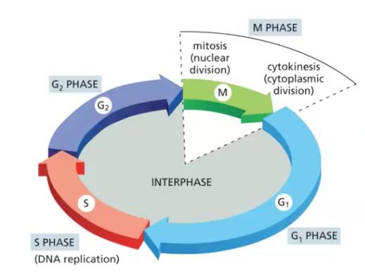
Cellcykeln
Cellcykeln och dess olika faser:
Det är 4 huvudfaser: G1-fasen, S-fasen, G2-fasen och M-fasen. G1-, S och G2-fasen kallas tillsammans för interfasen. M-fasen är där själva celldelningen sker.

Det finns en femte fas som heter G0-fasen, även kallad vilofasen.
Interfas:
- G1-fasen: growth phase
Tillväxtfas. Cellen växer och organellerna dubbleras och cellen förbereds inför S-fasen.
- S-fas: synthesis phase
DNA-replikationen. DNA och kromosomer replikeras.
- G2-fasen
Kromosomerna dubbelkollas efter misstag och eventuella reparationer sker. Kromosomerna börjar packas tajtare till heterokromatin och bildar två systerkromatider. Här syntetiseras även mikrotubuli som är en del av den mitotiska spindeln/mitotiska apparaten/kärnspolen.

M-fas/mitos:
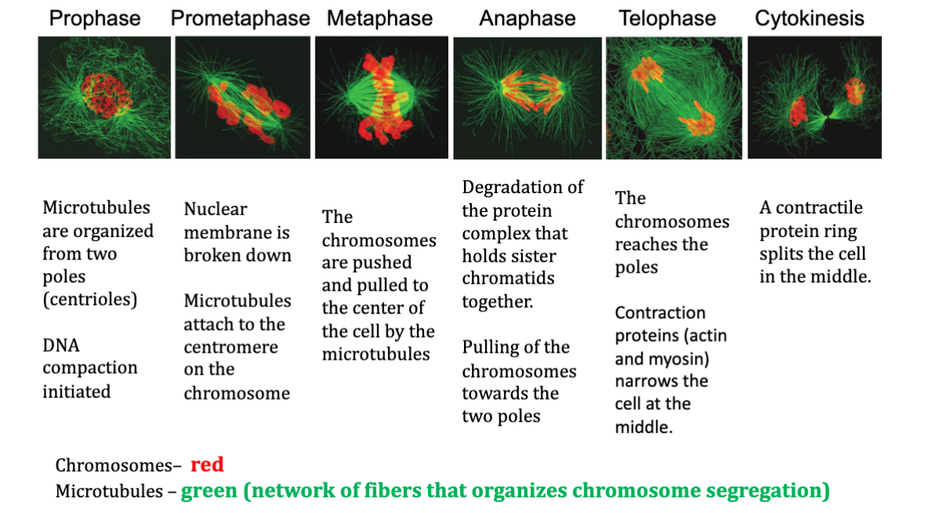
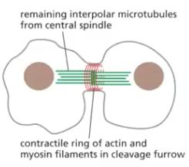
Består av 6 steg: profas, prometafas, metafas, anafas, telofas och cytokines.

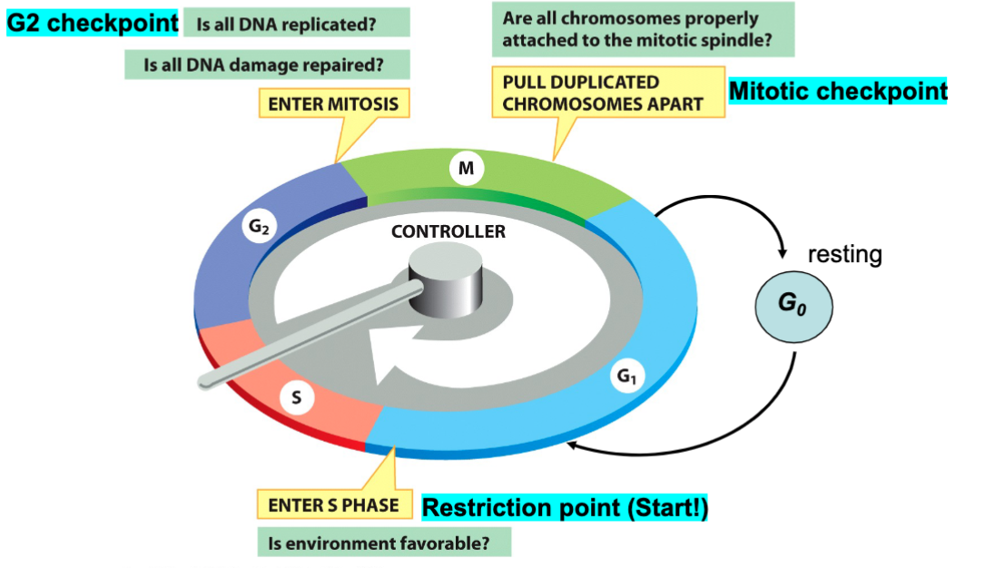
Check-points i cellcykeln: kontroll av cellcykeln för att se att de tidigare stegen skett korrekt.
- Restriction point
Cellen delar sig när miljön är fördelaktig för celldelning och cellen blir stimulerad av extracellära signaler. Om cellen inte får signaler om celldelning kommer cellen dra sig ur cellcykeln och gå in i G0-fasen. Där är alla celler när de inte ska genomgå celldelning. Förutom att gå in i G0-fasen kan cellen gå in i S-fasen om miljön är fördelaktig och cellen har rätt storlek och skick. Om cellen är för skadad kan p53 aktivera cellens apoptos.
- G2-check point
Ser till så att DNA-replikationen gått rätt till och DNAt inte är skadat. Annars sker reparationsmekanismer eller om skadan inte går att repareras så leds cellen till apoptos.
- Metafas-check point/mitotic check point
Ser till så att systerkromatiderna är fästa till mitotiska apparaten och att de är radade i mitten och redo för anafasen.

Cellcykelns reglering via CDK och cykliner:
CDK = cyklin-beroende kinas. CDK måste binda till cyclin för att aktiveras. CDK bildar tillsammans med cyclin komplex för att cellen ska passera checkpointsen i cellcykeln så att cellcykeln inte stannar. Det är CDK-aktiviteten som driver cellcykeln och vi har olika nivåer av CDK vid olika delar i cellcykeln:
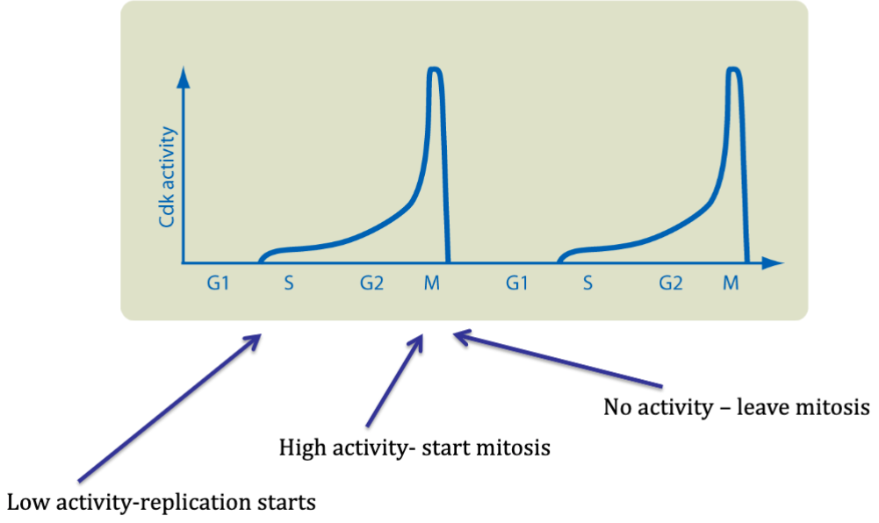
CDK-aktiviteten går upp och ned i cellcykeln eftersom cyclinnivåerna går upp och ned.

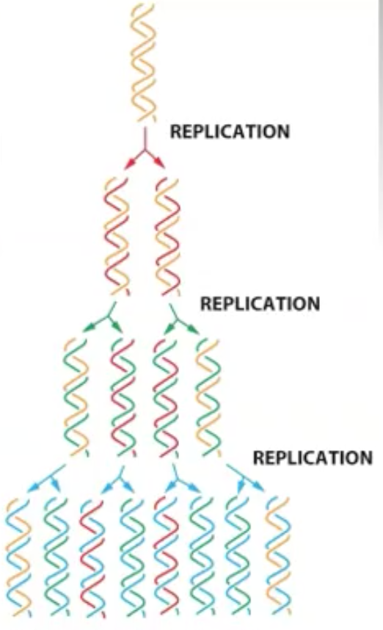
DNA-replikation
Sker alltid innan celldelning. Innebär att en DNA-helix blir till två.
Båda DNA-strängar kan användas som mall i replikationen så när två nya DNA-molekyler bildas består varje DNA-molekyl av en ny kedja och en gammal kedja = semikonservativ process.

Båda DNA-strängarna replikeras samtidigt = dubbelriktad replikation.

DNA har två ändar: en 3’ och en 5’. DNA och RNA kan enbart produceras genom att lägga till nukleotider i 3’ → 5’ riktning av template strand.
Ledande strängen: den som går i 3’ → 5’ riktning och kan replikeras kontinuerligt från början till slut.
Sackande strängen: den som går i 5’ → 3’ riktning och måste replikeras diskontinuerligt = baklänges i små successiva sekvenser (=okazaki fragment).

DNA-polymeras är ett enzym som katalyserar DNA-syntes genom att addera komplementära kvävebaser till en DNA-sträng. Det finns olika DNA-polymeras (I-III).

Replikation för sackande strängen:
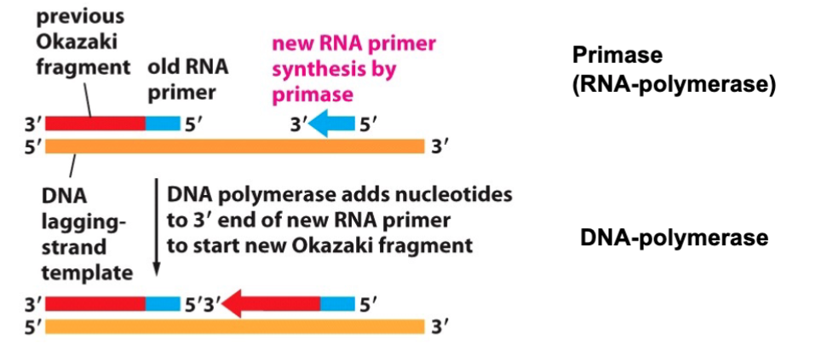
Vid replikationen skapas en RNA-primer av enzymet primas. DNA-polymeras adderar kvävebaser från primerns 3’ end och jobbar bakåt på lagging strand tills det når det tidigare okazaki fragmentet.
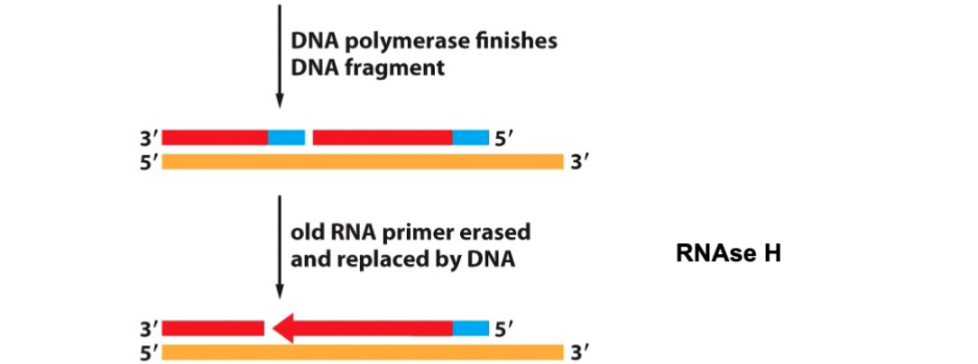
Då kommer RNase H att ta bort RNA-primern för att RNAt och DNAt inte ska blandas ihop och skapa problem med basparen. Den luckan som uppstår fylls i med DNA (kvävebaser). Alla delar är nu fyllda med nytt DNA men det är fortfarande små jack mellan okazaki fragmenten.
Då kommer DNA ligas att förena sekvenserna med varandra.

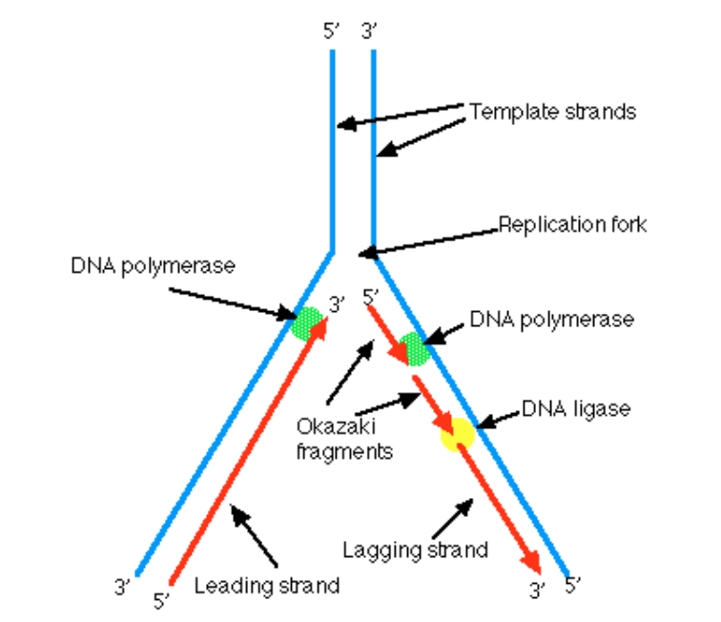
När helikas öppnar upp DNA-molekylen bildas Y-formade replikationsgafflar. Det bildas två replikationsgafflar som fortlöper åt olika håll. Strukturen i mitten av öppnad DNA-molekyl kallas replikationsbubbla.

Replikationen avbryts när två replikationsgafflar möts och fuserar.

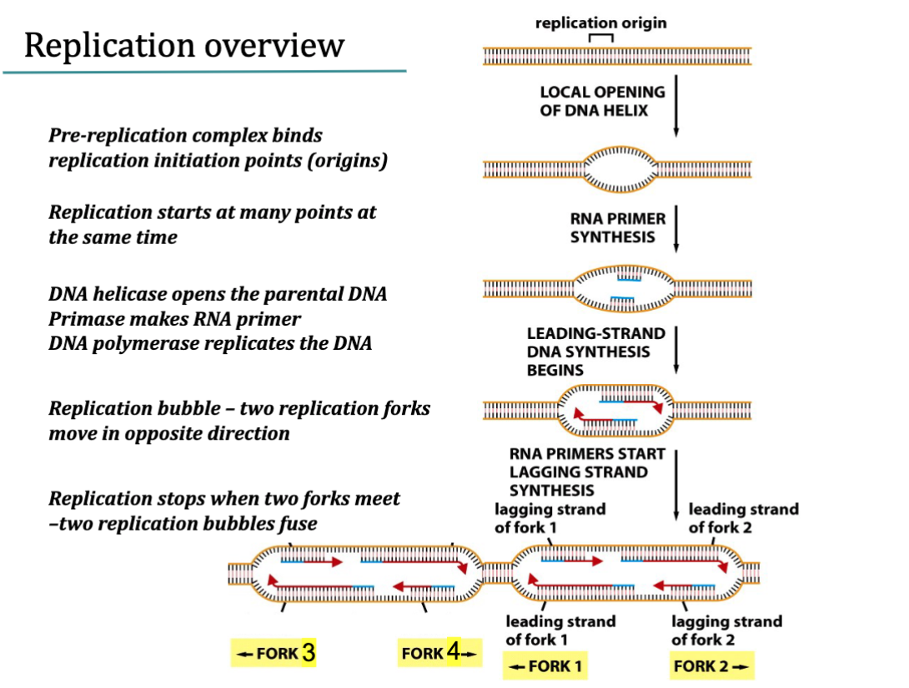

Telomerers betydelse för cellens funktion
För att DNA-polymeras ska kunna replikera DNA krävs det en RNA primer som DNA-polymeras kan känna igen så att replikationen kan fortgå. När telomererna av kromosomen nås kommer det dock inte finnas utrymme för att fästa en RNA primer och fylla i den sista delen av the lagging strand med DNA. Därför kortas kromosomerna ned mer och mer för varje celldelning och det är bl.a. det som leder till att vi föråldras eftersom en cell endast kan delas ett specifikt antal gånger. Sedan inleder cellen apoptos. Telomererna kodar dock inte för några gener så det tillåter allt DNA att replikeras vid varje celldelning eftersom det är de icke-kodande telomererna som förkortas, inte den sista DNA-delen.

Telomeras: Enzym som förlänger telomererna på kromosomerna.
Vissa celler behöver kunna delas massa gånger som t.ex stamceller och könsceller. Telomeras känner igen slutet av en telomer och använder en RNA-mall som finns i enzymet och förlänger telomeren genom att lägga till en repetitiv sekvens av kvävebaser. På så sätt kopieras hela DNA-molekylen vid celldelningen utan att förkortas. Man ser dock samband mellan cancerceller och förhöjda nivåer av telomeras. Telomeras är inte aktivt i somatiska celler men i könsceller är det viktigt så att genetiskt material inte går förlorat i celldelningen.

DNA-reparation
Mutation: genetisk förändring i DNA-molekylen.
Olika mutationer:
- Punktmutation: mutation som gör att en enda kvävebas i DNA-sekvensen ändras. Kan leda till:
  - Tysta mutationer: förändringen av kvävebas ändrar inte vilket protein som kodas.
  - Nonsensemutationer: det bildas en triplett som inte kodar för en aminosyra (=en stopp-kodon). Det leder till att translationen stoppas och man t.ex bara får ett halvt protein. Sedan när polypeptidkedjan ska bilda sin tertiärstruktur kommer det utvecklas till något som immunförsvaret inte känner igen och kommer mest troligt bryta ned molekylen.
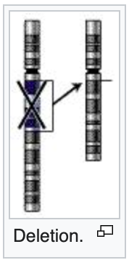
  - Missensemutationer: tripletten som bildas kodar för en annan aminosyra.
- Substitutioner: en eller flera?? kvävebaser byts ut. Kan resultera i tyst, nonsense- eller missensemutationer.
- Deletion: en eller flera nukleotider tas bort. Om detta sker i en proteinkodande sekvens innebär det att följande kvävebaser kommer i fel ordning och resulterar i andra tripletter. Är en frameshiftmutation. Det leder dock till missensemutation om deletionen är av en multipel av tre.
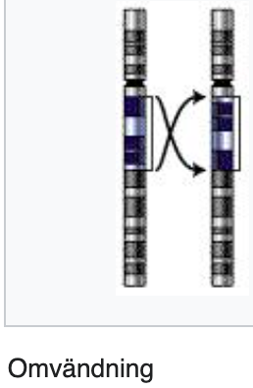
- Insertion: kvävebaser läggs in. Vid insättning av trefaldiga tripletter sker en missensemutation. Annars en frameshiftmutation.
- Inversion: nukleotidsekvens avlägsnas och återinsätts på samma plats men vridna 180 grader (får motsatt riktning).
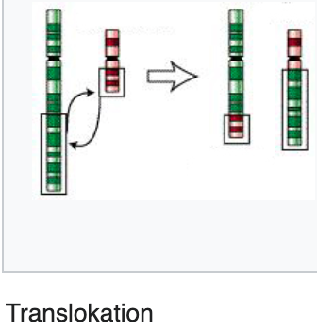
- Translokation: kromosombrott och överföring av den avbrutna delen till annan plats, ofta till annan kromosom.

- Frameshiftmutation: när ett antal nukleotider ej delbara med tre faller bort eller sätts in i en kodningssekvens och således ändrar läsramen för hela kommande sekvensen efter mutationen.

Orsaker till olika typer av mutationer:
Spontana:
- Misstag i replikationen (nedärvt eller spontant)
- Kemiska modifikationer i DNA
Inducerade:
- Kemiska mutagen
- Joniserad strålning

Olika typer av kemiska förändringar i DNA: skapas tymindimerer, alkylation eller en kemisk grupp adderas. Dessa blockerar DNA-replikationen eftersom dimererna är bundna tillsammans.
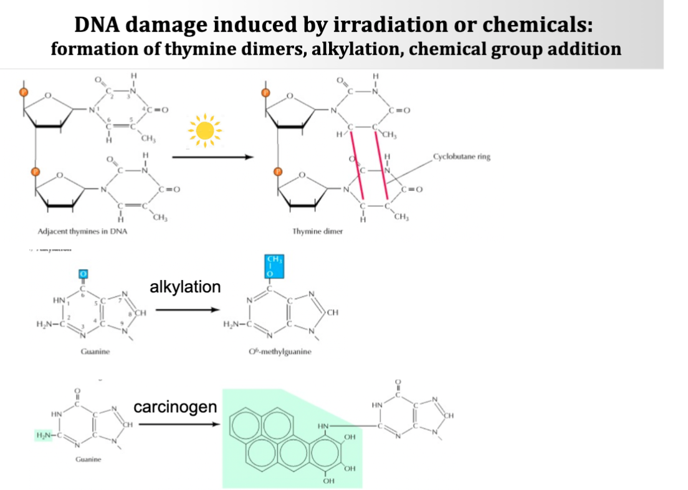
Depurination: sker spontant. En purin (A eller G) försvinner från DNAt och lämnar komplementära kvävebasen oparad. Detta leder till deletion av en kvävebas vid DNA-replikationen om det inte åtgärdas.
Deamination: spontant förvsinner en aminogrupp från en cytosin-kvävebas. Det gör att den blir en uracil istället som brukar paras med adenin. Om detta inte åtgärdas leder det till en substitution av en guanin med en adenin.

Reparationssystem för DNA-skador:
- Direct repair
- Single strand damage repair
- Double strand break repair

Vanligaste sätt att reparera DNA-skador:
---------------------------------------------------------------------------------------------------------------------
PATHWAY FOR REPAIRING DAMAGE TO THE DNA

Step 1: Recognition and removal of the damage. Nucleases (enzymes that cut DNA or RNA) cut away the damaged nucleotide from the affected DNA strand.

Step 2: The resulting gap is filled by DNA repair polymerases (similar to the action of the DNA polymerase that performs DNA replication).

Step 3: To seal the nick between the damaged strand and the new nucleotide it is sealed by ligase.
---------------------------------------------------------------------------------------------------------------------

- Base excision repair
DNA-glykosylas tar bort felaktig kvävebas och endonukleas klipper i DNA-backbone. DNA-polymeras fyller i rätt kvävebas. Ligas täpper igen DNA-kedjan.
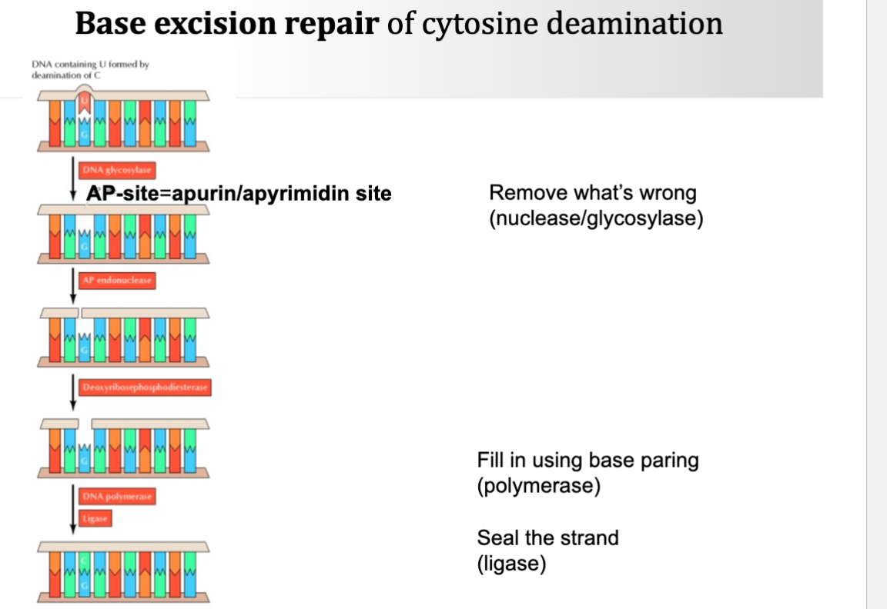
- Nucleotide excision repair
Skada i större delar av DNAt.
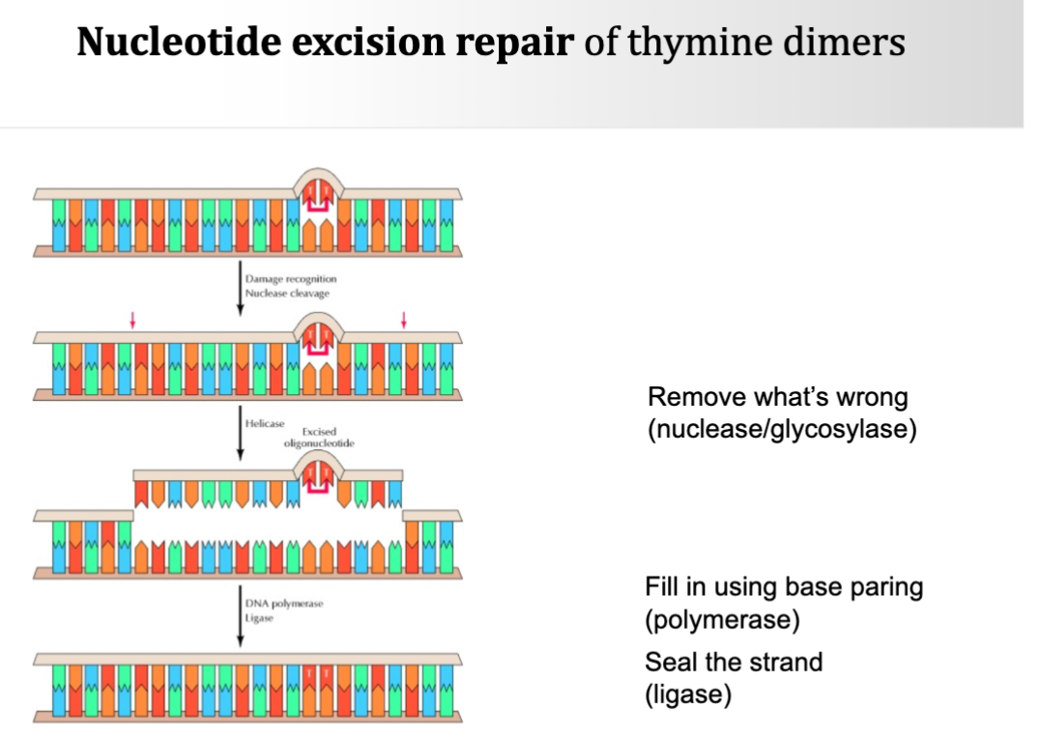
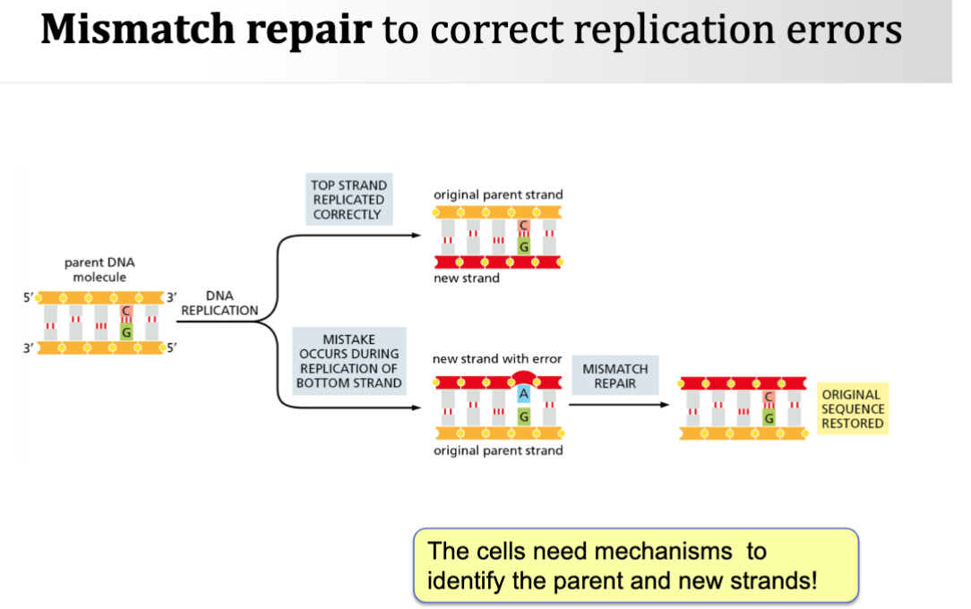
- Mismatch excision repair
- Reparation med dubbelsträngade brott
  - Homologt
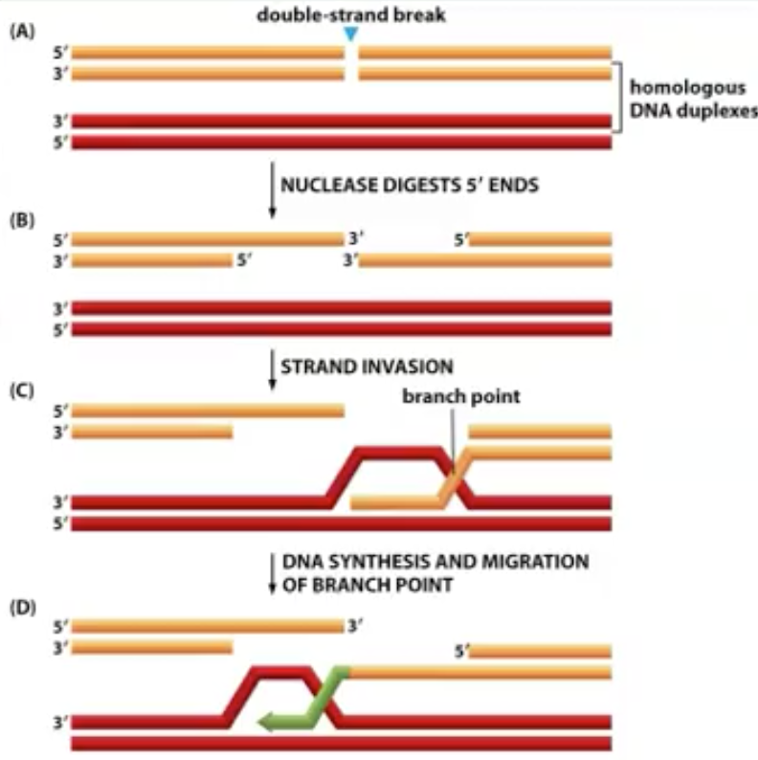
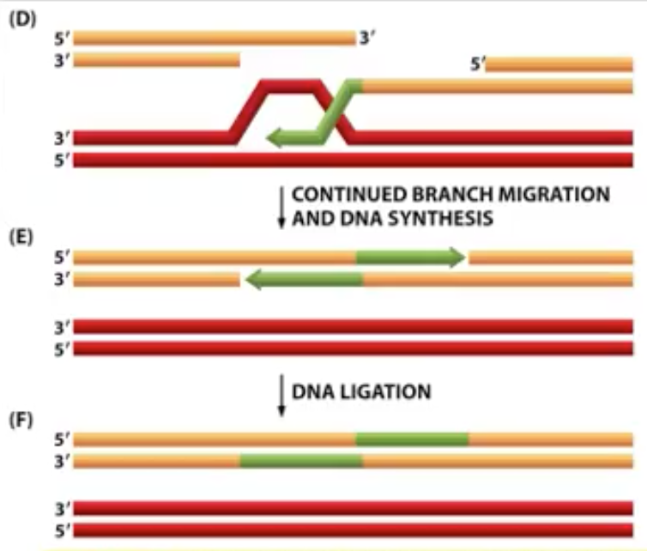
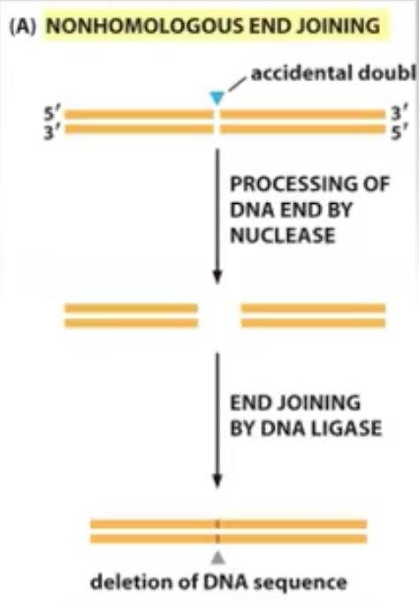
This is almost error-free but it takes a long time. When a double strand break is detected shortly after DNA replication, the other copy of the DNA is still close in range. These two DNAs should be exactly the same after the replication and can serve as a perfect template for one another. If a double strand break is detected at a different time point, then there is no copy nearby. All somatic chromosomes can be used as a template because they contain the same information only with small variations. HR detects the break and tries to find an exact or homologous template. When 2 DNA strands are close enough DNA nucleases start to nibble off nucleotides of the 5’ end of both the strand breaks → creates overlapping ends (B). These can invade the other chromosome’s strand (the red) and the bases can pair to the complementary bases of the template, then DNA polymerase uses the 5’ end of the break to continue adding correct nucleotides (the green), similar to what happens during DNA replication. The repaired strand can now dissociate from the template and pair with the still broke complementary strand when new complementary bases are added to fill the gap. DNA ligase will seal the nicks.
  - Icke-homologt
Is the quick and “dirty” method. When a double strand break is detected, DNA nucleases cut off some nucleotides at the end of the breaks. Sometimes, random nucleotides are inserted again but most of the time there is a change of the nucleotide sequence directly after the break. The ends are joined by ligase. It is quick but often results in small changes at the break site. This can in some cases disrupt the activity of a gene. This is a quick repair and ensures that other genes on this chromosome will not be lost. If the break was in a non-coding region, there wont be much damage.
Ingående komponenter i reparationsprocessen:
- DNA-glykosylat
Klipper bort kvävebasen från nukleotiden.
- Helikas
Öppnar DNA-helixen genom att klippa mellan komplementära nukleotider.
- Endonukleas
Klipper ut nukleotider genom att bryta bindningen mellan deoxyribos och fosfat.
- DNA-polymeras
Lägger till borttagna nukleotider genom komplementär hopparning.
- Ligas
Limmar ihop bitarna av DNA.

Konsekvenser av mutationer som ej repareras:
Mutation leder till förändringar i gener som i en proteinkodande sekvens resulterar i förändrad funktion av protein eller förändrat genuttryck. Cellens funktion kan då störas och kan ge upphov till sjukdomar som t.ex cancer. Mutation i somatiska celler påverkas enbart värden men mutation i en könscell kan leda till att mutationen förs vidare till avkomman.

Koppling mellan DNA-reparation och visa ärftliga sjukdomar
BRCA 1 och 2 är tumörsuppressorgener som lagar skadat DNA genom rekombination
(homolog lagning av dubbelbrott i DNA). Då dessa inte fungerar ökar risken för att utveckla
bröstcancer avsevärt (45-55% för BRCA2 respektive 50-65% för BRCA1). (från Amadeus).

Apoptos
Betydelsen av apoptos för utveckling och regeneration:
Apoptos är programmerad celldöd. Cellen imploderar och cytoskelettet, kärnhöljet och kromosomerna fragmenteras. Sedan signaleras det till makrofager som fagocyterar cellen. Detta är motsatsen till nekros och gör så att cellens innehåll inte läcker ut i vävnader och ger upphov till inflammation. Under utvecklingen av embryot sker apoptos mellan fingrar och tår för att öppna upp och bli av med simhuden och bilda de händer och fötter vi har. I den vuxna individen är apoptos nödvändig för att bl.a bibehålla balans i immunsystemet t.ex genom att döda T-lymfocyter som inte känner igen HLA-antigen eller allmänt felaktiga immunceller för att förhindra autoimmunitet. Vidare är det viktigt för att bli av med gamla eller skadade celler efter t.ex en felaktig DNA-replikation.

Aktivering av apoptos med extracellulära eller intracellulära signaler:
Intracellulär aktivering:
- DNA som skadas under cellcykeln
- Skadade organeller i cellen.

Extracellulär aktivering:
- Signalämnen binder till death receptors på cellens yta.

Kaspasaktivering och amplifiering av apoptossignalen med kaspaskaskaden:
När en cell stimuleras att aktivera apoptos inleds det genom att en molekyl aktiverarkaspas aktiverar andra kaspaser som bryter ner kärnlamina. Sedan signaleras det till andra kaspaser som bryter ner proteiner i cytosolen osv. Signalen fortleds och en aktiverarkaspas aktiverar flera andra molekyler av executioner caspase och de i sin tur aktiverar flera andra molekyler av kaspas. Dessa kaspaser finns normalt i inaktiv form i cellerna. Vid apoptos aktiveras de av andra redan aktiva kaspaser, vilket leder till en självförstärkande kaskad av kaspasaktivering.

Faktorer som motarbetar aktiveringen av apoptos:
Mitogener: stimulerar mitos. Startar cellcykeln.
Tillväxtfaktorer: stimulerar tillväxt av celler.
Överlevnadsfaktorer: hämmar apoptos.

Nekros: cellen exploderar och allt cellinnehåll läcker ut och orsakar inflammation i vävnaden. Sker vid skadad vävnad.

Kromatinstruktur och epigenetik
Kromosom: innehåller proteiner (histoner) och DNA. DNAt innehåller arvsmassan och proteinerna packar och kontrollerar DNA-molekylens struktur. Finns i cellkärnan.
Kromatin: DNAt packat runt histoner bildar kromatin. Kromosomer består av kromatin.
Eukromatin: löst packat kromatin som kan transkriberas.
Heterokromatin: hårt packat kromatin som inte kan transkriberas.

Kromatinets komponenter:
Kromatin är uppbyggt av DNA och histoner. 8 histoner sitter ihop och bildar en histonoktamer som är positivt laddad och DNA är negativt laddad och viras runt histonerna. Det finns fler histonproteiner utanför oktameren som t.ex H1 som är viktigt för att kromatin ska kunna packas tätare genom att det drar samman flera nukleosomer till ett regelbundet mönster.

Packning av DNA i kromatin:
- DNA snurras runt histonoktamerer och bildar s.k nukleosomer. Detta är en s.k beads-on-a-string form av kromatin. DNAt mellan varje nukleosom kallas linker DNA.
- Nukleosomerna snurras runt varandra för att bilda kromatinfibrer.
- Kromatinfibrerna kondenseras ännu mer genom att bilda massa loopar och formar då interfaskromosomer.
- Före mitosen kommer dessa loopar genomgå ännu mer kondensering och packa kromatinet till mitotiska kromosomer.

Histonmodifiering och DNA-metylering:
=> olika metoder för att ändra positionen av DNAt som snurras runt nukleosomen. Detta genom att göra DNA mer eller mindre tillgänglig till andra protein t.ex de som reglerar replikation och transkription.

Histonmodifiering: svansen av histonerna i oktameren kan bli acetylerad, fosforylerad eller metylerad och kan således ge upphov till förändrad laddning av proteinerna och således stabiliteten av oktamererna. Det påverkar tillgängligheten även för andra protein såsom de för replikation och transkription.

DNA-metylering: det innebär att metylgrupper adderas till nukleotider. Dessa sekvenser distruberas ojämt i genomet. Speciella enzymer känner igen sekvenser där enbart den ena strängen är metylerad och genom att använda den metylerade strängen som mall kommer metylgrupper replikeras i DNA-replikationen och vöerföra metyleringsmönstret till dottercellen. Detta ger upphov till tystandet av gener genom att DNA i området inte transkriberas.

Transkription
Genernas allmänna uppbyggnad:
Innan genen börjar finns en promotor som är ett bindningsställe för transkriptionsfaktorer och talar om var DNA ska börja transkriberas. I slutet finns en terminator som får transkriptionen av avsluta.

UTR-sekvens: untranslated regions. En av de regioner på mRNA-kedjan som inte translateras till aminosyror. Det är områdena mot vardera ände av mRNA-kedjan som inte kodar för aminosyror. Om den finns på 5’-sidan kalls den 5’-UTR och vise versa för 3’-sidan = 3’-UTR. Längden på UTR påverkar hur länge en mRNA-kedja befinner sig i cytosolen innan den bryts ned. Ju längre den är desto längre befinner sig den i cytosolen och desto fler proteinmolekyler kan translateras från mRNA-kedjan.

Exoner: nukleotidsekvens som kodar för ett protein.
Intron: icke-kodande region i DNAt.

Komponenter i transkriptionsprocessen:
- Den kodande strängen
Det är endast en DNA-kedja som kopieras i transkription. Den kallas den kodande strängen.
- Promotorn med TATA-boxen
Här binder RNA-polymeras och DNA dubbelhelixen öppnas upp. Promotorn innehåller en TATA-box eftersom nukleotiderna A och T bara har 2 vätebindningar mellan dem och kan därför öppnas upp enklare.
- Transkriptionsfaktorer
Det är inte ett enda protein som känner igen promotorn. Det är ett gäng proteiner som kallas transkriptionsfaktorer. De fäster vid promotorn och hjälper RNA-polymeras att hitta rätt vridning och position. De drar i sär DNAt och exponerar den kodande strängen och tillåter RNA-polymeras att initiera transkriptionen.
- Enhancers/silencers
Enhancers är en regulatorisk sekvens som ökar aktiviteten i en gen när transkriptionsfaktorer binder in sig.
Silencers är en sekvens som hämmar genaktivitet.

Transkriptionsprocessen:
- Initiering
En promotor behövs för start. Transkriptionsproteiner binder in sig. Helikasprotein öppnar upp. RNA-polymeras binder också in sig. Initiering avslutas genom att RNA-polymeras släpps från komplexet och börjar transkribera.
- Elongering
RNA-polymeras glider längs DNA-strängen och parar ihop RNA-kvävebaser komplementärt till DNA och bildar RNA i den aktiva ytan av RNA-polymeras. Skillnaden i RNA är att T byts ut till en U.
- Terminering
Terminator behövs för att transkriptionen ska sluta.

Olika RNA-polymeraser:
- RNA polymeras I: bildar rRNA.
- RNA-polymeras II: bildar mRNA, miRNA och annat icke-kodande RNA.
- RNA-polymeras III: bildar tRNA.

RNA-processing
=> efter transkription bildas ett pre-mRNA. Den måste modifieras innan den kan användas för olika ändamål → RNA-processing, bildar mRNA.

DNAt är i cellkärnan och RNA produceras således där. Translationen av protein sker dock i cytoplasman. För att transporteras dit behöver tre processer ske: capping, splicing och poly-adenylation.

5’ cap och polyA-svans: modifiering av pre-mRNAt i ändarna. 5’-änden (början) av pre-mRNAt kopplas till en “cap” struktur. Detta uppkommer när transkriptionen precis börjat. På 3’-änden (slutet) läggs en massa adeninkvävebaser till. Båda dessa processer är till för att göra hela molekylen stabil.

Splicing: klipper bort intronerna. Introner är transkriberade men de kommer inte translateras till ett protein. I början av introner finns det en specifik sekvens (=splice site motifs) som visar vart intronet ska klippas. Splicingen görs med snRNPs (=small nuclear ribonucleoproteins). Ändarna av det som ska klippas förs ihop av snRNPs och klipps ut i form av en lariatstruktur. Då kan exonerna binda till varandra.
Alternative splicing: exoner klipps på olika sätt och blandas för att bilda olika mRNA och ger en större mångfald av proteiner utan att det måste finnas mer DNA. Detta leder till att det finns möjlighet att bilda nya proteiner med de gener som redan finns och därmed ge upphov till större diversitet.

=> nu har en mRNA-molekyl bildats från en pre-mRNA-molekyl.

Kvalitetskontroll av mRNA-molekylen före transport:
DNAt måste vara korrekt transkriberat för att translateras korrekt. En mRNA-molekyl som processats på rätt sätt kommer exporteras som ett RNA-protein-komplex. Felaktig mRNA kommer brytas ned i cellkärnan av exosomer.

Nukleolen: membranlös, avgränsad del i cellkärnan där rRNA syntetiseras.

Processing av rRNA: rRNA transkriberas av RNA-polymeras I och det bildar en precursor rRNA. Sedan modifieras molekylen genom att nukleotider modifieras kemiskt. rRNA skiljer sig från mRNA eftersom ingen capping eller addition av poly-A-svans sker. Sedan klyvs precursor RNA till mindre bitar som går till proteinkomplex för att bilda ribosomens stora och lilla subenhet. Subenheterna exporteras sedan från kärnan.

Processing av tRNA: tRNA transkriberas av RNA-polymeras III och modifieras i kärnan innan de exporteras till cytosolen. Först spliceas introner bort. Sedan modifieras ändarna genom att 5’ klyvs och 3’ modifieras genom att rester av UU ersätts med CCA. Sedan modifieras även vissa baser i tRNA.

Translation
DNA→RNA→protein.

Translation: processen för hur RNA avkodas till protein.
En ribosommolekyl består av en stor enhet en liten enhet. Den lilla subenheten binder till mRNA. Den stora har 3 stycken tRNA binding sites:
- A-site
- P-site
- E-site (Exit)
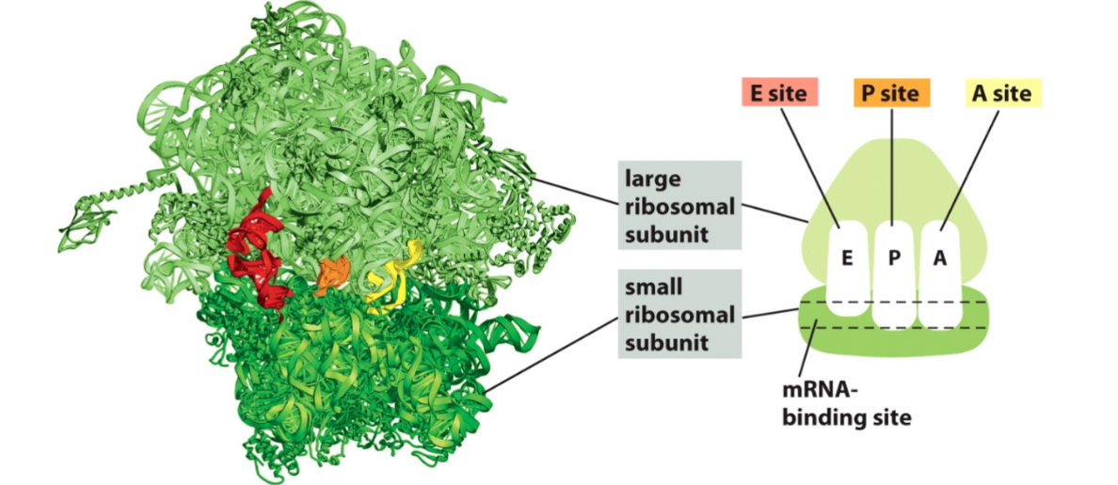
Det finns 4 slags nukleotider (A,T,C och G) och det finns 20 aminosyror.
Proteinsyntesen består av tre steg:
- Initiering
Startkodonen är AUG i mRNAt och den lilla subenheten i en ribosom binder till initieringsfaktorer bl.a initiator tRNA. Sedan binder mRNA till den lilla subenheten och den lilla subenheten tillsammans med initieringsfaktorer glider längs mRNA tills det första AUG-kodonet matchar med initiator tRNA. Då lossnar initieringsfaktorer och den stora subenheten binder istället till den lilla subenheten.
- Elongering
Ett aminoacyl-tRNA matchar sitt antikodon med kodonet i mRNAt och binder in sig till A-platsen. Det bildas en peptidbindning mellan aminosyran på P-platsen och ribosomen förflyttar sig över mRNAt så att den nybildade polypeptidkedjan hamnar på P-platsen. tRNA:t som innan var på P-platsen flyttas till E-platsen och lämnar ribosomen. A-platsen blir tom och ett nytt tRNA kan binda in på A-platsen.
- Terminering
Elongeringen fortsätter ända tills ribosomen når en stopp-kodon på mRNAt. Dessa kodon (UAA, UAG, UGA) kan inte binda till ett tRNA och en release factor kommer binda till A-platsen istället. Aminosyrakedjan kommer hydrolyseras och bindningen till tRNA-molekylen kommer brytas. Det leder till att aminosyrakedjan släpps från ribosomen och ribosomens subenheter dissocierar och släpper mRNA.
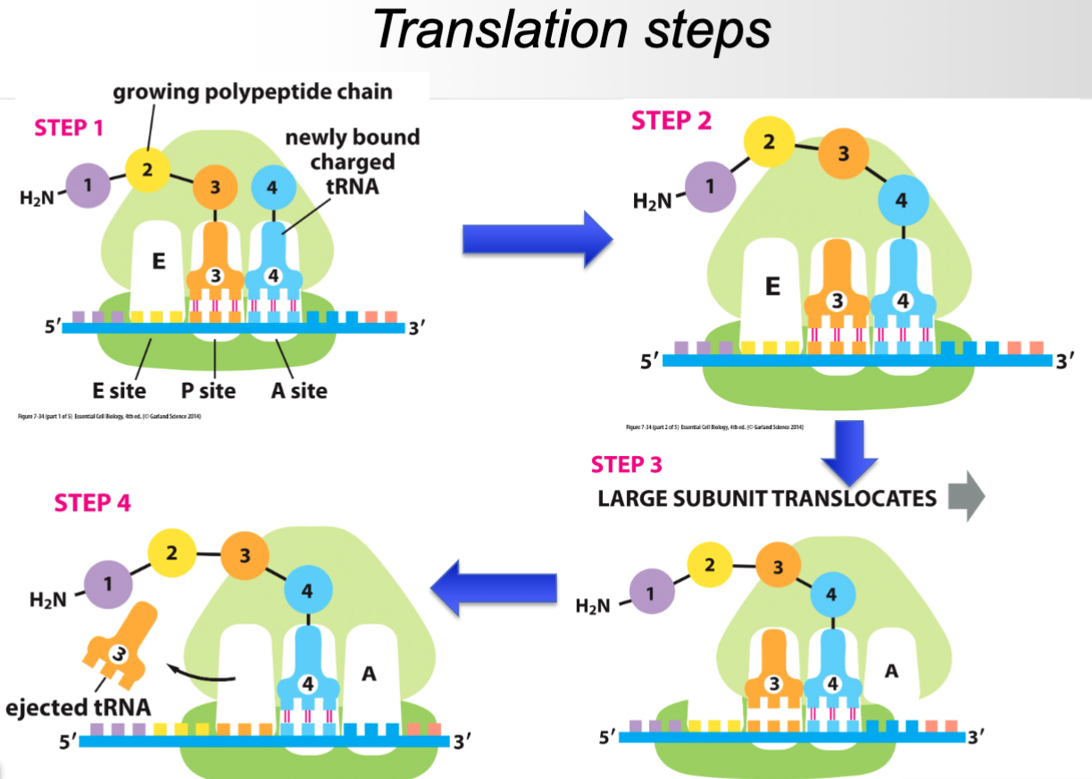
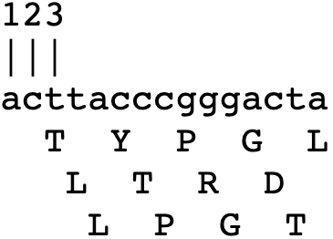
Reading frame: är en av tre möjliga sätt att avläsa en nukleotidsekvens. Antingen börjar man translatera DNA från första bokstaven = first reading frame. Eller så kan ma börja från den andra = second reading frame. Eller från den tredje = third reading frame. Läsramen påverkar vilket protein som skapas.

Betydelse av deletioner eller insertioner i kodande regioner av gener för translation:
Om det är en triplett som försvinner/sätts in leder det till en missensemutation. Om det inte är en triplett leder det till en frameshiftmutation och hela läsramet för kommande sekvenser förändras.

Komponenter i proteinsyntes:
- mRNA: produceras vid transkription av DNA. Recept för protein.
- tRNA: binder till aminosyror och tar med till ribosomens A-site vid translation.
- Antikodon i tRNA: binder komplementärt till kodon i mRNA.
- Aminoasyl-tRNA-syntetas: kallas tRNA-ligas. Enzym som binder rätt aminosyra till rätt tRNA.
- Ribosomen med protein- och RNA-komponenter: ribosomen är ett rRNA-
- proteinkomplex som katalyserar reaktionerna vid translation så att proteinet bildas.

Antibiotikas påverkan prokaryotiska ribosomer:
Antibiotika attackerar ribosom hos prokaryoter. Det påverkar inte eukaryoters ribosomer för de skiljer sig i struktur från varandra. Det kan t.ex blockera bindning av aminoacyl-tRNA till A-platsen, blockera P-platsen eller förhindra att ribosomen förflyttar sig över mRNA. Det påverkar således translationen i prokaryoter.

Chaperons: för att protiener ska bli funktionella behöver de processas. Chaperons hjälper protein att veckas korrekt.

Proteosom: felveckade proteiner som inte kan veckas på rätt sätt kan brytas ned i proteosomer. Detta förhindrar en ansamling av felveckade proteiner i cellen för de kan vara toxiska eller störa cellens funktion.

Genreglering och signaltransduktion
Olika typer av cellsignalering:
- Endokrin: signalämnen släpps ut direkt i blodbanan för att nå flera celler och långt bort.
- Parakrin: signalämnen släpps ut i celler i närheten i vävnaden. Inte ut i blodbanan.
- Autokrin: signalämnen släpps ut ur cellen och binds av receptorer på samma cell.
- Synaptisk: när signaler skickas via neuron och signalämnen släpps ut i synapser.
- Kontaktberoende: celler har signalmolekyler på sin yta som binder till receptorer på annan cells yta.

Olika typer av cellreceptorer:
- Intracellulära: binder hydrofoba signalsubstanser som kan passera cellmembranet.
- Cellytereceptorer/cellmembranreceptorer: sitter bundna i cellmembranet och binder extracellulära signalsubstanser för att leda signalen in i cellen. Kan vara jonotropa eller metabotropa receptorer.

Effekter av cellsignalering:
Tre typer:
- Ändringar i metabolism
- Ändringar i cellstruktur (cellrörelse eller form)
- Ändringar i genuttryck

Signalamplifiering: ett signalämne binder till membranbunden receptor och signalen amplifieras och gör den starkare så att receptorn bara behöver ta emot en liten signal för att få starka effekter.
Signaldistribution: distruberar signalen till olika targets.
Vad fan betyder det? Vilken betydelse har det på cellen?

Olika sätt att reglera genaktivitet på:
- Kromatinstruktur/epigenetik: påverka histonmodifikationer. Kromatinstrukturen påverkar genuttryck pga att transkriptionen påverkas.
- Transkription: reglerar genuttryck.
- RNA-processing:
- mRNA-transport
- mRNA-stabilitet
- Translation
- Proteinnedbrytning
- Enhancersekvenser
- Silencersekvenser

